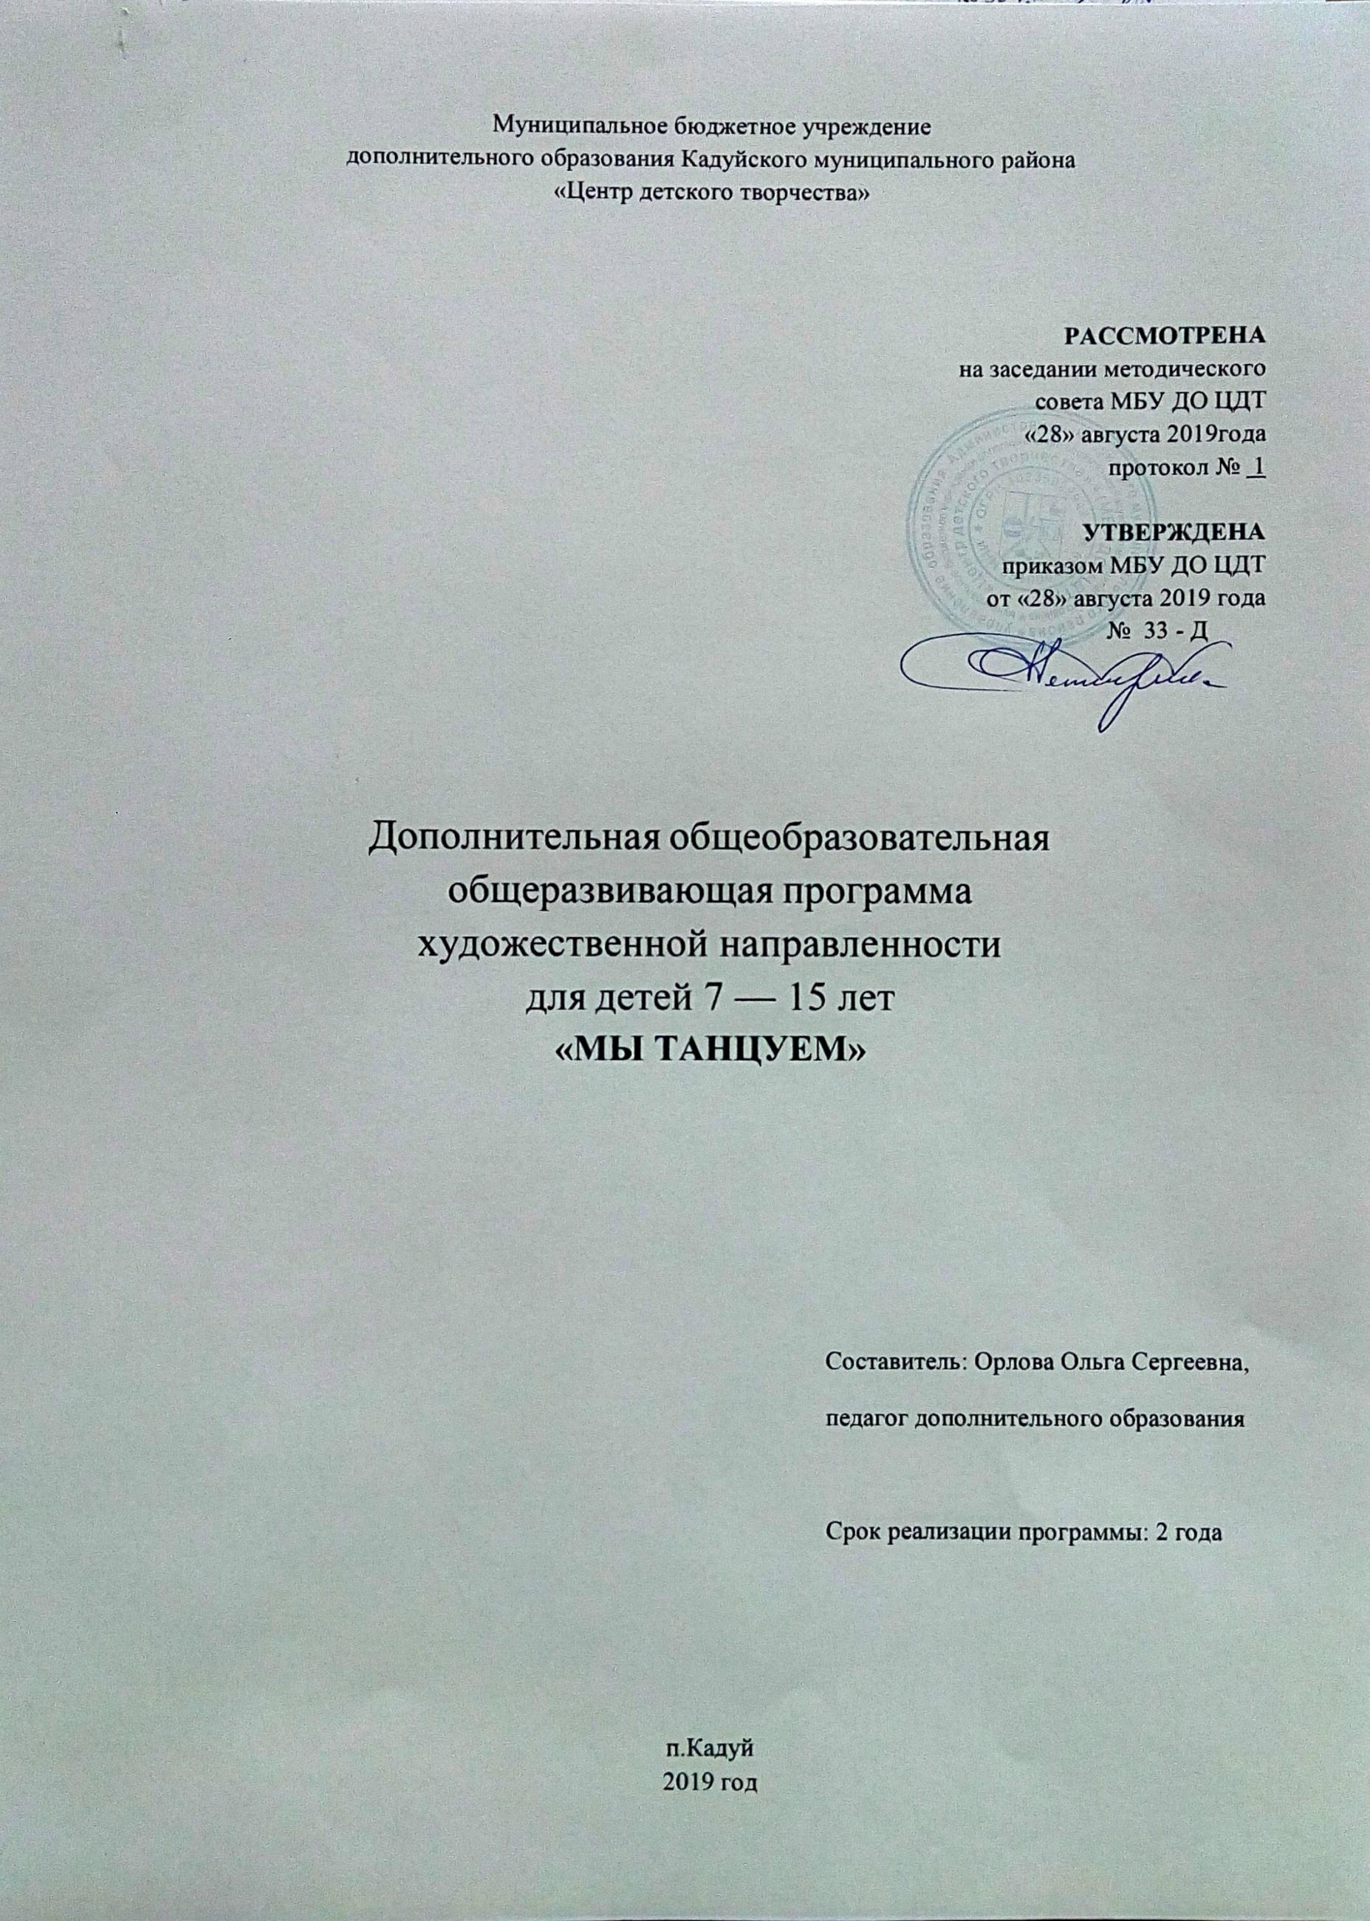

ПОЯСНИТЕЛЬНАЯ ЗАПИСКА
Такое искусство, как танец, начало развиваться на заре появления человечества. Первобытные племена имели свои, особые ритуальные танцы, которые являлись важной частью их традиций и бытия. Их потомки, которые начали строить первые государства, превратили эти телодвижения в часть державной символики. Таким образом, появились первые виды танцев, которые в большей степени свидетельствовали о происхождении человека, о его корнях. Сегодня люди танцуют везде, и при этом их движения уже не ограничены какими-либо рамками, которые определяет государство [https://www.syl.ru/article/169907/new_vidyi-tantsev-nazvaniya-i-opisanie-populyarnyie-i-klassicheskie-vidyi-tantsev]. Любой вид танцев, независимо от стилистического направления неразрывно связан с внутренним эмоциональным миром человека и находит свое воплощение в движениях, фигурах, композициях. Танцы — это не просто красивое действо, а ещё и хобби, полезная физическая нагрузка, научиться которым может любой желающий. Дополнительная общеобразовательная общеразвивающая программа «Мы танцуем» составлена для детей 7-15 лет в том числе для детей с ОВЗ и направлена на создание условий для сохранения и развития нравственного, психического и физического здоровья обучающихся через приобщение их различным видам танцевального искусства. Актуальность программы состоит в том, что в современном мире, потребность в двигательной активности у детей школьного возраста настолько велика, что именно занятия данного вида деятельности помогают творчески реализовать эту потребность. Бесконечное разнообразие движений позволяет развивать не только чувство ритма, укреплять скелет, мускулатуру, но и стимулирует память, внимание, мышление и воображение ребёнка. Программа направлена на формирование мотивации к танцевальному искусству. В процессе занятий у детей развивается творческая инициатива, умение фантазировать и импровизировать, согласовывая свои движения. Данный программный материал даёт возможность создавать для обучающихся несложные сюжетно - тематические номера, танцевальные этюды. В процессе постановочной деятельности, репетиций обучающиеся приучаются к сопереживанию, к сотворчеству, усиливается внимание к развитию познавательной деятельности, а так же развивается художественное воображение, ассоциативная память, творческие способности. Программа содержит минимум тренировочных упражнений и танцевальных движений, что способствует гармоническому развитию танцевальных способностей обучающихся. Теоретические сведения о танце даются непосредственно в процессе занятий и в ходе работы над постановками.
Новизна программы заключается в том, что в основу программы положено развитие творческой активности детей различными видами танца.
Отличительная особенность программы в том, что осваивать её содержание могут дети с различным уровнем физических возможностей. Начать обучение можно с любого возраста, предусмотренного программой. Обучение построено по принципу «от простого к сложному», поэтому целесообразно пройти весь этап обучения.
Особенность реализации программы в том, что осваивать её содержание могут дети с различным уровнем физических возможностей. Программа рассчитана на 2 года. Занятия проводятся с группой детей 10-15 человек, 1 раз в неделю по 1 учебному часу. Образовательная нагрузка 36 часов в год.

Цель программы:
Создание условий для развития творческих способностей и духовно-нравственного становления детей посредством вовлечения их в хореографическую деятельность.

Задачи программы:
Образовательные:
- научить технике исполнения танцевальных движений;
- формировать навык правильной осанки.
Развивающие:
- развивать эмоциональную отзывчивость к музыке;
- развивать координацию движений;
- развивать танцевальность, чувство позы, умение правильно распределять сценическую площадку.
Воспитательные:
- воспитывать навыки работы в группе, паре.

Для достижения цели программы необходимо опираться на следующие основные принципы:
- постепенность в развитии природных способностей обучающихся;
- последовательность в овладении лексикой и техническими приемами;
- систематичность и регулярность занятий;
- целенаправленность образовательного процесса.

Организация учебно-воспитательного процесса. Чтобы заинтересовать детей, поддерживать в них интерес к занятиям, необходимо правильно организовать процесс обучения. Разнообразие, познание нового, постепенное усложнение изучаемого материала способствуют сохранению желания ребенка снова прийти в зал. Программа включает в себя изучение видов танца и построена следующим образом:
1 год обучения. Основы танца. Танец.
Формирование базы двигательных действий, постановка этюдов и танцев с использованием движений изучаемых в ходе постановочной деятельности.
2 год обучения. Элементы танца. Танец.
Формирование у обучающихся чувства ритма, умения двигаться легко и красиво, подчиняя свои движения требованиям гибкости и пластики.

Контроль результатов образовательного процесса.
Для успешной реализации программы используются различные формы контроля: текущий, итоговый, первоначальный и самоконтроль.
Задачи контроля:
- определение фактических знаний теоретического материала;
- применение полученных навыков на практике;
- определение уровня развития таких качеств, как подвижность, пластика и т.д.
Контроль знаний и умений обучающихся проводить на итоговых занятиях и выступлениях.

Способы отслеживания усвоения программы.
- Систематическое наблюдение за каждым участником в процессе коллективного действия.
- Индивидуальная работа.
- Наблюдение за самостоятельной деятельностью детей.

Виды итоговой аттестации:
Промежуточная аттестация – проводится 1 раз в год в форме итогового занятия в конце первого полугодия;
Итоговая аттестация по завершению изучения программы проводится в конце учебного года в следующих формах:
- зачетного занятия;
- показательного выступления;
- концертного выступления;
- итогового занятия;
- занятия - соревнования;
- творческого проекта;
- реферата.

Формы проведения занятий:
- репетиционное занятие;
- смотр знаний;
- конкурсный танцевальный диалог;
- концертная программа.

Программно – методическое обеспечение.
- методические разработки, специальная литература;
- методические видеоматериалы;
- методические звукозаписи;
- литература по педагогике и психологии.

Материально технические средства:
- зал с зеркалами;
- музыкальный центр;
- наличие звукозаписей;
- наличие у детей специальной формы для занятий.

СОДЕРЖАНИЕ ПРОГРАММЫ
Основы танца.
Основные задачи первого года обучения.
Образовательные:
- научить технике исполнения танцевальных движений;
- формировать навык правильной осанки.
Развивающие:
- развивать эмоциональную отзывчивость к музыке;
- развивать координацию движений.
Воспитательные:
- воспитывать навыки работы в группе.

К концу 1 года обучения
Обучающие должны знать:
- технику выполнения движений;
- изученный танец.
Обучающиеся должны уметь:
- работать в группе;
- выражать себя под музыку;
- исполнять танец.

Учебно-тематический план первого года обучения
№ п/п | Название темы | Количество учебных часов
№ п/п | Название темы | Теория | Практика | Всего
1 | Вводное занятие | 0,5 | 0,5 | 1
2 | Основные движения танца «Падеграс», «Менуэт». | 1 | 7 | 8
3 | Постановочная деятельность. | 1 | 11 | 12
4 | Репетиционная работа. | 1 | 13 | 14
5 | Итоговое занятие | - | 1 | 1
ИТОГО |  | 3,5 | 32,5 | 36

Содержание программных тем:
Тема 1. Вводное занятие. Знакомство с программой первого года обучения. Знакомство с историей танца. Техника безопасности на занятиях.
Тема 2. Основные движения. Ознакомление с музыкальным материалом, показ и правила выполнения танцевальных движений. Освоение отдельных элементов движений танца «Падеграс», «Менуэт» и их соединений. Изучение нужных танцевальных элементов: поклон, основные шаги, перестроения, повороты. Изучение движений с многократным повторением.

Тема 3. Постановочная деятельность. Постановка номера, отработка движений.
Во время занятия ставится танцевальная композиция, которая, как правило, становится своеобразным итогом работы. Соединяются все навыки обучающихся для изучения танца, связки движений, что способствует формированию механической памяти.

Тема 4. Репетиционная работа. Отработка отдельных движений и готовых номеров. Целый танец вновь разбивается на куски (части) и над каждой из них идет кропотливая работа.
Отрабатывается:
- синхронность, то есть одновременное исполнение одного движения несколькими исполнителями;
- техническое исполнение движений (чистота, скорость);
- чистота рисунков танца;
- эмоциональный строй танца, манеры исполнения, образы.
Отдельные части танца вновь соединяются между собой, повторяются подряд. Оттачиваются связки между ними.
Виды репетиционной работы:
- рабочая репетиция;
- генеральная репетиция (итоговая репетиция на сцене – в зале перед выступлением в костюмах).

Тема 5. Итоговое занятие. Подведение итогов работы за год. Показательные выступления.
Второй год обучения.
Элементы танца. Танец.
Основные задачи второго года обучения.
Образовательные:
- научить технике исполнения танцевальных движений;
- формировать навык правильной осанки.
Развивающие:
- развивать эмоциональную отзывчивость к музыке;
- развивать координацию движений;
- развивать танцевальность, чувство позы, умение правильно распределять сценическую площадку.
Воспитательные:
- воспитывать навыки работы в паре.

К концу второго года обучения
Обучающие должны знать:
- технику выполнения движений;
- изученный танец.
Обучающиеся должны уметь:
- работать в паре;
- выражать себя под музыку;
- двигаться в заданном ритме;
- исполнять танец.

Учебно-тематический план второго года обучения
Название темы | Количество учебных часов
Название темы | Теория | Практика | Всего
Вводное занятие | 0,5 | 0,5 | 1
Основные движения танца «Полонез», «Вальс». | 1 | 7 | 8
Постановочная деятельность. | 1 | 12 | 13
Репетиционная работа. | 1 | 12 | 13
Итоговое занятие | - | 1 | 1
ИТОГО | 3,5 | 32,5 | 36

Содержание программных тем:
Тема 1. Вводное занятие. Знакомство с программой второго года обучения. Знакомство с историей танца. Техника безопасности на занятиях.
Тема 2. Основные движения. Ознакомление с музыкальным материалом, показ и правила выполнения танцевальных движений. Освоение отдельных элементов движений танца «Полонез», «Вальс» и их соединений. Изучение нужных танцевальных элементов: реверанс, основные шаги, повороты. Изучение движений.
Тема 3. Постановочная деятельность. Постановка номера, отработка движений.
Во время занятия ставится хореографический номер, который, как правило, становится итогом работы. Соединяются все навыки обучающихся для изучения танца, связки движений, что способствует формированию механической памяти.

Тема 4. Репетиционная работа. Отработка отдельных движений и готовых номеров. Целый танец вновь разбивается на куски (части) и над каждой из них идет кропотливая работа. Отрабатывается:
- синхронность, то есть одновременное исполнение одного движения несколькими исполнителями;
- техническое исполнение движений (чистота, скорость);
- чистота рисунков танца;
- эмоциональный строй танца, манеры исполнения, образы.
Отдельные части танца вновь соединяются между собой, повторяются подряд. Оттачиваются связки между ними.
Виды репетиционной работы:
- рабочая репетиция;
- генеральная репетиция (итоговая репетиция на сцене – в зале перед выступлением в костюмах).

Тема 5. Итоговое занятие. Подведение итогов работы по программе.
Обучающиеся демонстрируют основные знания, умения и навыки по реализации дополнительной общеобразовательной общеразвивающей программы «Мы танцуем».

Учебно – методическая литература:
- Барышникова Т. Азбука хореографии. М. Рольор, 1999
- Васильева Т. Секрет танца. – СПб., 1977, с.7-15
- Вербицкая А. Основы сценического движения. – М., 1983, с.5-13
- Кветная О. Историко-бытовой танец. – М., 1997, с.45-67
- Климов А. Основы русской народной хореографии. - М., 1981, с.9-159
- Пуртова Т. В., Беликова А. Н., Кветная О. В. Учите детей танцевать. – М., 2003.
- Ткаченко Т. Народные танцы. - М., 1975,с. 6-35
- Интернет материалы.

Приложение № 1
КАЛЕНДАРНО-ТЕМАТИЧЕСКИЙ ПЛАН
для группы № 1, №2 на 2019-2020 учебный год
Учебная неделя | Тема | Тео-рия | Практика | Всего
1 | Вводное занятие | 0,5 | 0,5 | 1
2 | Основной шаг танца «Падеграс» | 0,5 | 0,5 | 1
3 | Основной шаг танца «Падеграс» | - | 1 | 1
4 | Основной шаг танца «Падеграс» в паре | - | 1 | 1
5 | Основной шаг танца «Падеграс» в паре | - | 1 | 1
6 | Постановочная деятельность «Падеграс» (выход) | 0,5 | 0,5 | 1
7 | Постановочная деятельность «Падеграс» (построение в колонну) | - | 1 | 1
8 | Постановочная деятельность «Падеграс» (реверанс) | - | 1 | 1
9 | Постановочная деятельность «Падеграс» |  | 1 | 1
10 | Постановочная деятельность «Падеграс» (переходы) |  | 1 | 1
11 | Репетиция танца «Падеграс» | 0,5 | 0,5 | 1
12 | Репетиция танца «Падеграс» | - | 1 | 1
13 | Репетиция танца «Падеграс» | - | 1 | 1
14 | Репетиция танца «Падеграс» | - | 1 | 1
15 | Репетиция танца «Падеграс» | - | 1 | 1
16 | Репетиция танца «Падеграс» |  | 1 | 1
17 | Основной шаг танца «Менуэт» | 0,5 | 0,5 | 1
18 | Основной шаг танца «Менуэт» |  | 1 | 1
19 | Основной шаг танца «Менуэт» в паре |  | 1 | 1
20 | Реверанс в паре |  | 1 | 1
21 | Постановочная деятельность т-ц «Менуэт» | 0,5 | 0,5 | 1
22 | Постановочная деятельность т-ц «Менуэт» (выход) |  | 1 | 1
23 | Постановочная деятельность «Менуэт» по линии танца |  | 1 | 1
24 | Постановочная деятельность т-ц «Менуэт» |  | 1 | 1
25 | Постановочная деятельность т-ц «Менуэт» (перестроения) |  | 1 | 1
26 | Постановочная деятельность «Менуэт» по линии танца |  | 1 | 1
27 | Постановочная деятельность «Менуэт» |  | 1 | 1
28 | Репетиция танца «Менуэт» | 0,5 | 0,5 | 1
29 | Репетиция танца «Менуэт» |  | 1 | 1
30 | Репетиция танца «Менуэт» |  | 1 | 1
31 | Репетиция танца «Менуэт» |  | 1 | 1
32 | Репетиция танца «Менуэт» |  | 1 | 1
33 | Репетиция танца «Менуэт» |  | 1 | 1
34 | Репетиция танца «Менуэт» |  | 1 | 1
35 | Репетиция танца «Менуэт» |  | 1 | 1
36 | Итоговое занятие |  | 1 | 1
 | ВСЕГО | 3,5 | 32,5 | 36

